臺南市自然與生活科技領域輔導團 101學年度 第一學期

分區到校服務記錄表

一、基本資料
學校名稱 | 主辦學校：永康區三村國小  參與學校區域：  永康區、歸仁區、仁德區  龍崎區、關廟區 | 輔導團領隊 | 黃佳麟校長
服務日期 | 101年10月17日(星期三) | 參加人數 | 221人
服務時間 | 下午1：30-4：30 | 輔導團聯絡人 | 陳春敏老師0931852380
記錄人 | 陳春敏 | 輔導員 | 陳藝珍、張容君、李麗菁  陳春敏、尤士哲、許寧真  張良誠、許崑泉
二、召集人黃佳麟校長說明到校服務的理念
˙輔導團到校服務並不是要給學校找麻煩，而是以協助的立場，提供教學新知，聽聽各校
意見、了解各校概況，讓各校提出問題，或是好的點子分享，大家一起教學相長。
˙今天到校服務的流程：
1.先由輔導員張容君老師教學經驗分享。
2.再由長興國小、大潭國小、三村國小3所學校教學分享。
3.疑難問題解答及綜合座談。

三、輔導團分享報告(輔導員-張容君老師)
˙101年中央團推動的4個方向:科學閱讀、探究教學、學習評量、戶外教學
˙102年聚焦在有效教學、多元評量、補救教學
˙介紹科普閱讀的書籍
˙介紹居禮夫人DVD的影片可以運用在科學素養和科學史的學習
˙分享各種不同的教學方法
˙分享科學遊戲，如自製汽水、認識植物跑桌評量、紙標靶的活動…
˙科學遊戲與活動設計資源
1.遠哲科學趣味競賽資料庫：http://www.hhsh.cy.edu.tw/dean/toyspage1.php
2.科學遊戲相關書目：http://www.54power.idv.tw/54power/lib/303/index.htm
3.科學遊戲：http://content.edu.tw/junior/phy_chem/pd_kc/f5/indexf5.htm
4.Bubble Mania：http://bubblemania.com/welcome.html
5.Science Toys： http://www.scitoys.com/
6.Science Fair Projects and Experiments：
http://www.juliantrubin.com/fairprojects.html
7.The science club：http://scienceclub.org/
8.Science toy maker：http://www.sciencetoymaker.org/
四、各校報告分享教學現況
（一）歸仁區長興國小
1.18班普通班、1班特教班。有4間自然教室，其中3間有電子白板教學設備。
2.自然教學由3位組長和一位科任老師擔任，不過4位自然教師都是非自然相關科系畢業。也
因為如此，所以我們都很認真的備課，除了課本、習作、教學指引、教學媒體光碟外，我們
還蒐集相關資料整理成補充教材(如：花朵奇妙的授粉方式)。
3.學生上課方式：自然教室裡都有電子白板、E化設備可以進行分組教學、實際實驗操作、室
外模擬操作(如：流水實驗…)

（二）仁德區大潭國小
1.班級數10班，有2間自然教室，五六年級一間、三四年級一間。其中有一間有E化設備。
2.五、六年級自然由主任和正式老師任教，三、四年年級由代課老師任教。
3.三個版本都有使用，可以比較其課程的差異，教具收集起來可以互相流通使用。
4.教學方式有分組教學、E化教學、分組實驗。實驗操作時老師會先講解，然後看教學影片再
實際動手做，最後歸納整理結論。
5.對於電流、電與磁較抽象的概念會提供相關網站的動畫來協助學生學習。

（三）永康區三村國小
1.本校有41班，4間自然教室、1間教學準備室。每間都有電子白板E化設備、實驗桌、洗手
臺。還有實物投影機、實驗器材、教學大海報、飼養觀察箱、水族箱…等。
2.老師張貼大海報書面資料或展示實際物體，如：水生植物、鳳蝶等，佈置學習情境，提供學
生主動學習。
3.鼓勵學生五官觀察、思考、做中學，評量項目包括習作、學習單、資料蒐集、口頭報告、書
面報告、實驗操作錄表…等。如毛細現象細縫小，水上升較高，小朋友用兩根迴紋針製作出
ㄧ個微笑的嘴形，不但能達到教學目標而且可以激發學生的創意。

五、綜合座談
˙對於教學實驗器材不足這部份。輔導團有和督學及課長討論過，目前是以偏遠學校為優先，先調查各校缺少的器材項目和數量，然後彙整、分類、再統一採購。
˙大臺南，校外教學資源豐富，輔導團會建置校外教學資源平台，相關的訊息或資源也會上傳輔導團網站。
˙教學疑難問題解答
年級 | 學期 | 單元主題名稱 | 遭遇的問題 | 解決策略
三 | 上 | 溶解 | 每加一匙攪拌至完全溶解的時間過久  學生年紀較小控制不易,所以會造成較大的實驗誤差 | 可選用半圓形的小匙子來實驗，並且要攪拌比較容易溶解。
三 | 上 | 植物的身體 | 課本介紹的花的雄蕊雌蕊圖片很清楚,但是實際到校園中觀察則不容易分辨,有教學上的困難 | 老師要先到校園看看哪一種花大而且雄雌蕊明顯的，例如：阿柏勒、鳳凰花、羊蹄甲、扶桑等，再帶小朋友去觀察
三 | 下 | 蔬菜的成長 | 課程進行時天氣太熱,蔬菜種植季節已過,所以蔬菜成長不易,且菜蟲多不易觀察(時間因素) | 三下第一單元種菜，大約2、3月，適合種小白菜，菜蟲可以另外抓起來給四年級小朋友飼養
 |  | 認識天氣 | 雨量少雨水收集不易  有何方法能讓學生了解,收集雨水的量雨容器需要平底且上下粗細一樣(柱狀)? | 收集雨水，要把握下雨天進行。可用各種不同造型的容器來收集，然後倒到量筒裡，作比較就可以理解為什麼要用柱狀容器來當雨量計了
四 | 上 | 月亮 | 1.觀察月亮使用高度角觀測器，小朋友於近處及遠處測得的角度相反(如測旗桿頂)  2.觀測月亮時小朋友常反映沒有看到  月亮  3.下弦月在下半夜(晚間12:00之後),  月出時間過晚，學生觀察有困難  4.學生不易準確操作<仰角觀測器>與<指北針> | 觀測下弦月的月亮，可選擇白天上學有月亮出現時，隨機教學。儘量鼓勵小朋友觀察，老師也要觀察，可由有看到的同學分享然後大家一起討論，也可以用前後的月亮做推裡，畫出可能的月形。觀測方法要多做練習才會熟悉。
四 | 上 | 太陽光的直進 | 實驗觀察配合天候，觀察不易，孩子理解較差 | 要把握陽光普照的時間  鏡子的接力3面即可，大多反而會混亂。
四 | 上 | 光的折射 | 光由空氣進入水中或由水中進入空氣中，產生的偏折現象不明顯 | 在空氣中要加入線香的煙，水中可加入奶粉、茶和咖啡增加微粒，鐳射光的路徑才容易觀察
四 | 上 | 水中生物 | 水中植物取得不易 | 可到東區東光國小科學中心索取
四 | 下 | 雲雨霧 | 人造雲的成效不顯著 | 要注易玻璃量筒的水量、水溫和冰塊放置的時間
四 | 下 | 昆蟲 | 飼養昆蟲常會傷害許多生命  蠶蛾的飼養可否改成無尾鳳蝶? | 蠶蛾會產下很多卵導致桑葉不足，最後很多人都棄養，反而有違生命教育之理念。無尾鳳蝶生長周期短、柑橘類的葉片都可以吃，飼養觀察容易是很好的飼養觀察的素材。
五 | 上 | 植物分類 | 分類的植物過於籠統,無法讓學生分類 | 五年級的分類重點，在小朋友能以自定的標準來分類，並不嚴格要求要符合植物學的分類方法。
五 | 下 | 星空 | 觀星指導不適合在教學現場進行  天文知識太浩瀚不易簡單明瞭的教授 | 可以提供相關書籍和星空軟體協助學生學習
六 | 上 | 岩石與礦物 | 教師無法確認各種石頭含有的礦物為何以及屬於哪一類岩石等知能  教室內現有資源不足,無法讓每個學生都有足夠的時間觀察 | 參考相關岩石礦物的資訊或參加相關研習。東光國小科學中心有臺灣的各種岩石和礦物。
六 | 下 | 電流 | ˙學生較難理解電流通路的運作 | 可利用網路媒體相關的電與磁、電流的動畫來協助學生。

臺南市101年度自然與生活科技領域輔導團 分區輔導到校服務
滿意度調查問卷
- 基本資料
領域名稱 | 承辦學校 | 日 期 | 備 註  （參加人數）
自然與生活科技 | 三村國小 | 101/10/17 | 221人

- 滿意度調查
項目  問卷內容 | 非常滿意  （非常助益） | 滿意  （助益） | 還好  （尚可） | 尚需加強  （幫助不大） | 建議事項
1.研習場地 | 39％ | 53％ | 8％
2.研習設備 | 40％ | 53％ | 7％
3.時間安排 | 32％ | 60％ | 8％
4.課程內容 | 33％ | 61％ | 6％
5.講師安排 | 39％ | 56％ | 6％
6.對教學上的幫助 | 32％ | 53％ | 15％

（三）教師回饋意見
1.下次您最想參加的主題或方式：
˙創意式教學、科學遊戲融入課程、教材教案
˙實作且能立即和學生分享
˙實際教學演示示範，可讓老師更明瞭如何教導學生自然與生活科技領域課程。
˙星空觀測天文之課程、地形、地質、礦物之地球科學
˙有教學經驗的專家教師教授天文相關主題

2.您希望增能的課程或教學方式：
˙實驗課程的教材教法

3.其他建議：
˙希望能有些重點摘要的資料
˙輔導員除了口頭報告外，也讓老師可以實際操作實驗，十分有趣。
˙大家都十分認真，辛苦了！
˙講師的課程內容活潑實用
˙三村國小老師自然教學的分享，硬體與軟體系統麵，詳實介紹呈現多項優點，
重視學生的操作與觀察，值得學習。
˙講師的內容影響助益多寡
˙謝謝三村及各校提供new教學策略
臺南市101年度精進教學計畫－
自然與生活科技領域 分區到校服務 成果照片
時間：101年10月17日（三）13：30-16：30 地點：永康區三村國小
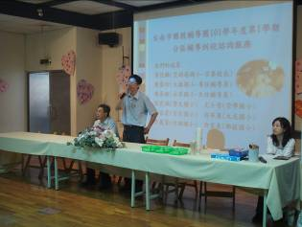 | 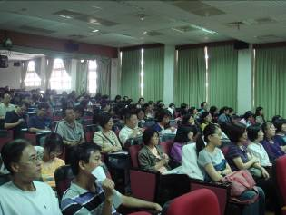
照片說明：三村國小沈校長致歡迎詞 | 照片說明：參加研習的人數眾多，相當踴躍。
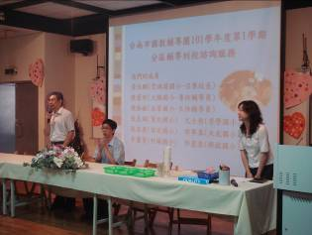 | 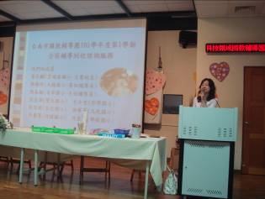
照片說明：黃校長致詞及介紹本團輔導員 | 照片說明：輔導員張容君進行專題分享
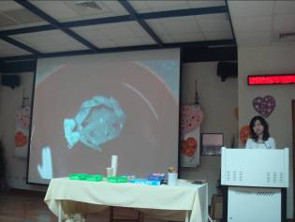 | 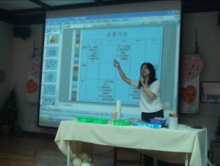
照片說明：紙花製作與操作分享 | 照片說明：介紹自製汽水的材料和方法

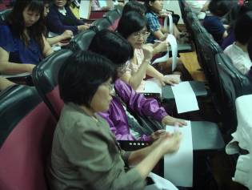 | 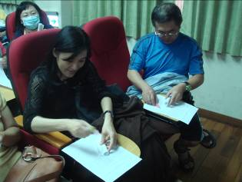
照片說明：老師們一起製作紙標靶1  先黏成一長條 | 照片說明：老師們一起製作紙標靶2  把紙條捲成圓筒狀黏起來。
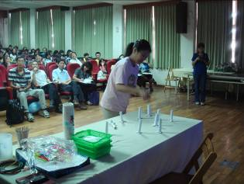 | 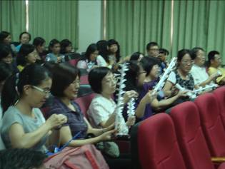
照片說明：低年級可以進行套圈圈的遊戲。 | 照片說明：將紙捲拉出變成紙標靶。
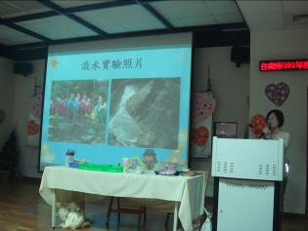 | 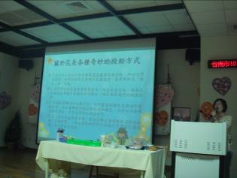
照片說明：長興國小教師分享流水實驗。 | 照片說明：長興國小教師蒐集有關花授粉的補  充教材

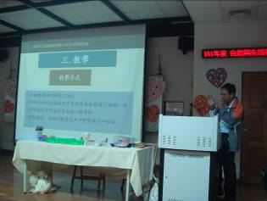 | 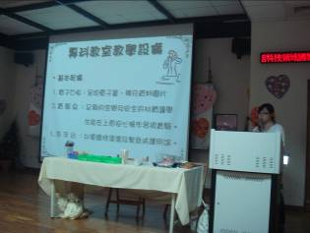
照片說明：大潭國小教師分享自然教學。 | 照片說明：三村國小教師介紹自然教室的  設備。
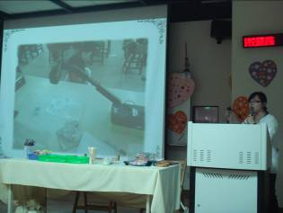 | 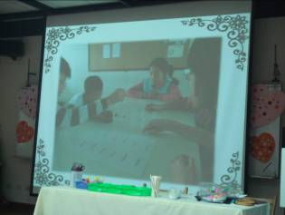
照片說明：利用實物投影機，讓全班觀察紙花  的毛細現象。 | 照片說明：利用電子白板比對水溶液酸鹼的  顏色變化。
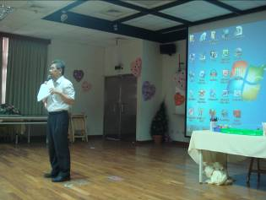 | 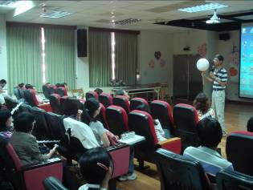
照片說明：召集人黃校長主持綜合座談。 | 照片說明：尤士哲輔導員說明月形變化的教學  策略

